"אין לנו זמן להתאהב"
שיקו סיני בסינגל ראשון מתוך האלבום החדש "האלבום הכחול" שיראה אור בקרוב.
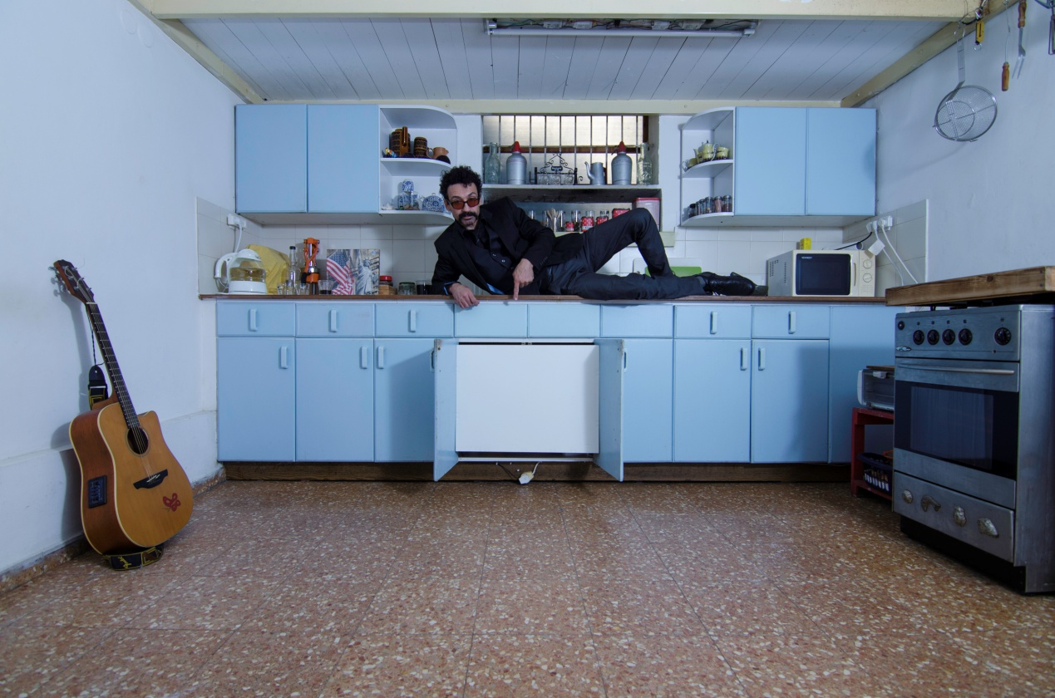

שיקו סיני, זמר יוצר עצמאי ומתופף לעת מצוא {להקת הבילויים}
מציג את שירו הראשון מתוך האלבום החדש "האלבום הכחול" שצפוי לצאת בקרוב, כשנתיים אחרי אלבום הביכורים "להיטים מהבגאז'" .

האלבום המלא, בהפקתו של איתי זנגי צפוי לראות אור בחודשים הקרובים

ההופעה הבאה-6.11.13 , שעה 20:00, במועדון לבונטין 7 תל-אביב.

פרטים ליצירת קשר :
יח'צ מירב בלומנפלד - 0546198668
שיקו סיני -0508619949
schickosinai@gmail.com

